Ego微商小程序项目部署篇

部署要求与准备

部署流程
——需要几步完成部署？
- 熟悉前后端部署要求
熟悉当前项目架构（C/S），了解前后端分别部署的要求
即前端怎么部署，后端怎么部署
- 搭建项目系统环境
在什么服务器版本环境下搭建项目
- 部署项目应用服务
该项目需要哪些应用服务，以及项目如何部署到对应服务上去
- 部署结果正确验证
确认最后部署的项目能够使用
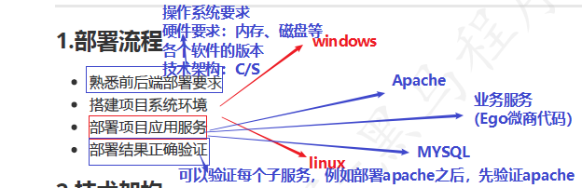

技术架构
——在哪儿部署，用什么工具部署？
- 前端：
  - 本地环境：微信开发者工具，本地环境直接导入项目即可
  - 线上环境：微信开发者工具，上传项目版本，微信公众平台审核生成二维码
- 后端：
  - WAMP（Windows+Apache+MySQL+ThinkPHP）
    - 通过集成工具XAMPP安装服务
  - LAMP（Linux+Apache+MySQL+ThinkPHP）
    - 通过命令行完成服务安装
- 实现：通过XAMPP完成Windows部署

服务版本
在win7 x64操作系统上，
- 需要Apache2.4版本
- 需要MySQL5.5版
- 需要开发框架及语言ThinkPHP5.0版本

部署位置
本地虚拟机VMware—Windows7 x64

配置要求
本地配置最低要求：CPU双核、内存2GB、带宽 1Mbps

部署实施过程

部署服务端项目
- 搭建操作系统服务器
- 安装必备的应用服务
- 验证应用服务是否正常
- 部署项目文件到服务器
- 验证项目服务是否正常

安装Windows操作系统
- 实体机
- 虚拟机（建议用VMware15.5以上版本）

安装应用服务
- 安装Apache
- 安装MySQL
- 安装PHP
注意事项：
  - 在启动xampp过程中出现缺少dll时，可以安装xampp-windows-x64-7.3.9-0-VC15-installer版本
  - 在启动Apache或者MySQL服务，提示端口被占用时，如下处理
    - XAMPP\apache\conf\httpd.conf中把80修改为新的端口，比如：8080
    - XAMPP\apache\conf\extra\httpd-ssl.conf中把443修改为新的端口或者关闭SSL扩展，比如修改为：4430

验证应用服务
- 查看xampp面板服务状态
- 通过浏览器请求访问localhost，显示xampp的dashboard
补充常见问题：
端口号被占用，通过xampp控制面板的config按钮，打开Apache（httpd.conf）文件，修改listen 80的端口号为其他端口号，比如：8080，修改完毕后重启Apache服务。

部署项目文件到服务器
直接copy解压后的ego文件夹copy到“x:/xampp/htdocs”文件下。注意X代表盘符
通过Navicat连接数据库（账号：root，密码为空）创建数据库egowx并导入SQL文件到对应数据库

通过浏览器验证项目
- 通过浏览器直接输入：localhost/ego/public
- 打开ThinkPHP的默认引导页

配置虚拟域名
- 修改虚拟机的hosts文件
增加：127.0.0.1 e.cn

- 修改宿主机的hosts文件
增加：虚拟机IP e.cn
- 修改httpd-vhosts.conf文件
路径：C:\xampp\apache\conf\extra
增加：
<VirtualHost *:80>
DocumentRoot "C:\xampp\htdocs"
ServerName localhost
</VirtualHost>
<VirtualHost *:80>
DocumentRoot "C:\xampp\htdocs\ego\public"
ServerName e.cn
</VirtualHost>
- 修改完成后，需求重启Apache服务

部署客户端

本地要求
直接通过微信开发者工具打开本地项目，工具栏→本地设置，勾选“不校验合法域名...”
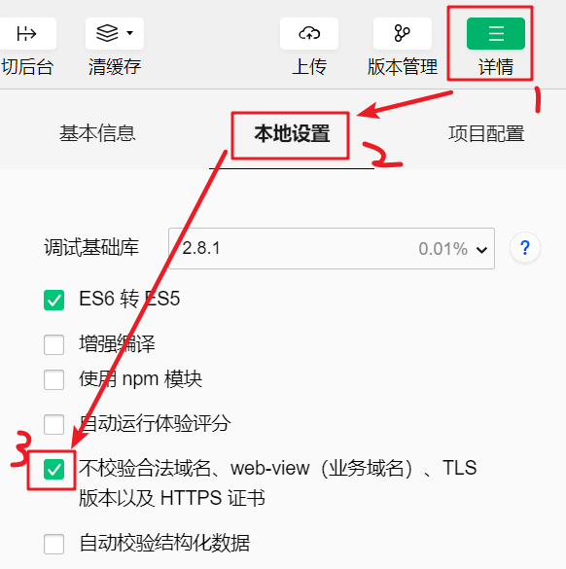

线上要求
- 打包上传
本地环境注意：
通过微信开发者工具→工具栏→本地设置，取消勾选“不校验合法域名...”
- 平台审核
体验版/正式版提供生成二维码直接扫码应用

更新项目配置
- 服务端配置
#修改APPID与APPsecret，文件路径：..\ego\application\extra\wx.php
#修改图片加载位置 ../ego/application/extra/setting.php
#修改CMS中的配置，修改位置 ../xxx/public/cms/js/common.js
#修改数据库配置文件 ../ego/application/database.php

- 客户端配置
#修改APPid，根目录文件project.config.json
#修改API地址，修改位置 ../utils/config.js

部署结果验证
- 微信开发者工具模拟器验证
- 浏览器访问接口验证

